Lab1
By traltb@fe.edu.vn
Bước 1: Tạo thư mục dự án
Hãy tạo một thư mục dự án mới, ví dụ thư mục: "react-demo".
Bước 2: Tạo cấu trúc thư mục
Bên trong thư mục dự án, hãy tạo thêm một thư mục có tên là "src". Trong thư mục "src", bạn hãy tạo hai thư mục con là "components" và "styles".
Cấu trúc thư mục của bạn sẽ giống như sau:
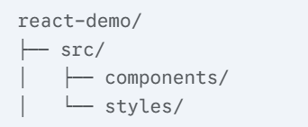
Bước 3: Khởi tạo dự án
Mở Visual Studio code, open folder, chọn thư mục react-demo. Sau đó, Vào Terminal chọn New Terminal, chạy lệnh sau để khởi tạo dự án:
npm init
Bạn sẽ được hỏi một số câu hỏi liên quan đến dự án. Bạn có thể nhấn Enter để bỏ qua chúng.
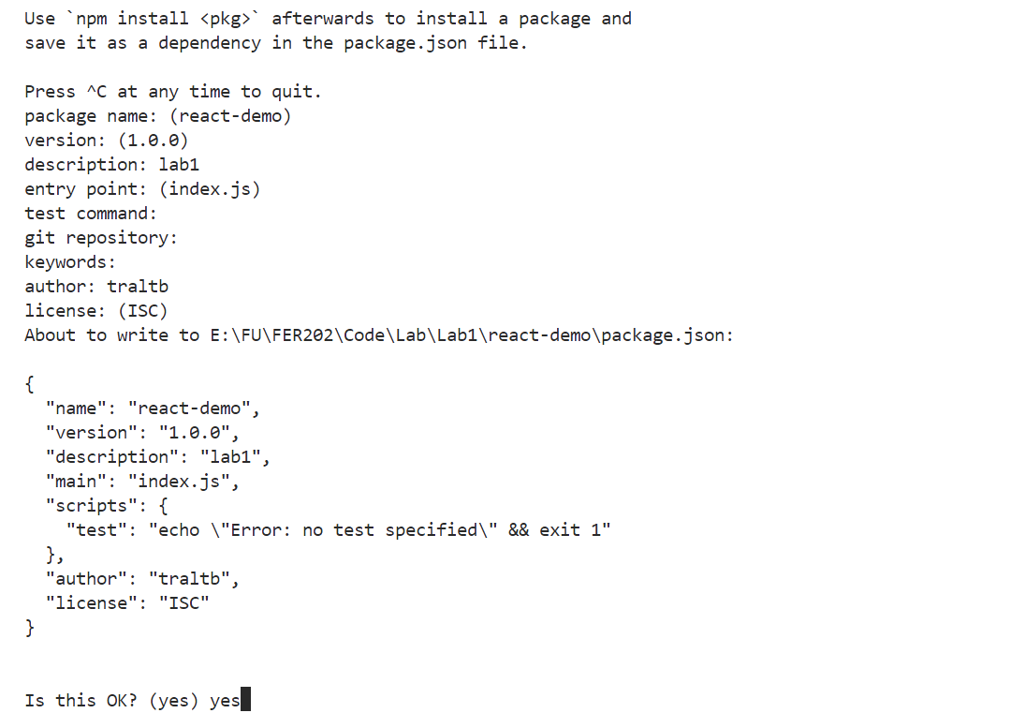
Sau khi hoàn tất quá trình này, một tệp tin tên là "package.json" sẽ được tạo ra trong thư mục dự án của bạn.
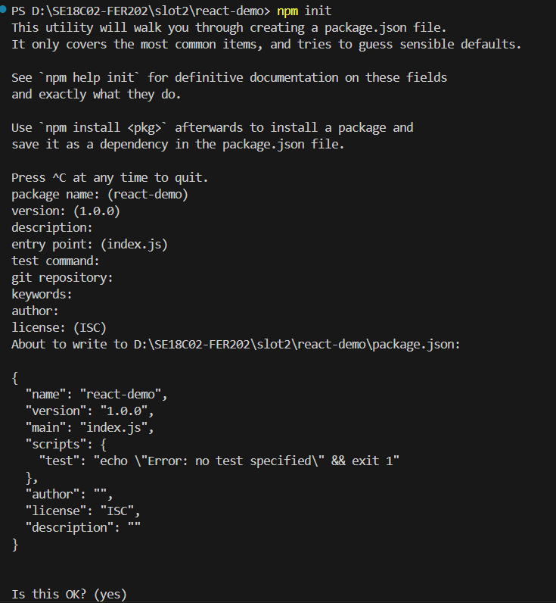
Bước 4: Cài đặt Webpack
Webpack là một công cụ giúp đóng gói tất cả các tệp tin của dự án của bạn thành một tệp tin duy nhất.
Chạy lệnh sau để cài đặt Webpack:
npm install webpack webpack-cli --save-dev
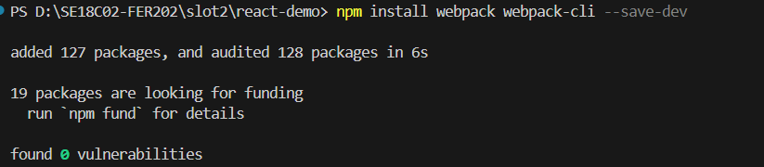
Bước 5: Cài đặt React
Chạy lệnh sau để cài đặt React:
npm install react react-dom –save
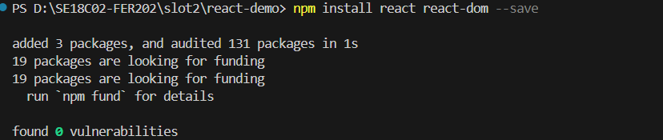
Bước 6: Cài đặt Babel
Babel giúp chuyển đổi mã JavaScript hiện đại (ES6, ES7, ES8, JSX) thành mã JavaScript cũ hơn (ES5) mà các trình duyệt web cũ có thể hiểu được.
Chạy lệnh sau để cài đặt Babel:
npm install @babel/core babel-loader @babel/preset-env @babel/preset-react --save-dev
Các gói (package) khác nhau của Babel:
- babel-core: Đây là cốt lõi của Babel, chứa các chức năng chính để chuyển đổi mã ES6 (phiên bản JavaScript mới hơn) thành mã ES5 (phiên bản JavaScript cũ hơn, được hỗ trợ rộng rãi hơn). Nó giống như "bộ não" của Babel, thực hiện công việc chuyển đổi.
- babel-loader: Webpack là một công cụ đóng gói mã nguồn, giúp kết hợp nhiều tệp JavaScript thành một. babel-loader hoạt động như một "cầu nối" giữa Webpack và Babel. Nó cho phép Webpack sử dụng Babel để biên dịch mã trong quá trình đóng gói, áp dụng các cài đặt được chỉ định trước (preset).
- babel-preset-env: Đây là một tập hợp các plugin của Babel được cấu hình sẵn. Nó hướng dẫn Babel chuyển đổi mã ES6, ES7 và ES8 (các phiên bản JavaScript mới) thành ES5. babel-preset-env rất hữu ích vì nó tự động xác định các tính năng JavaScript cần được chuyển đổi dựa trên môi trường mục tiêu (ví dụ: các trình duyệt bạn muốn hỗ trợ).
- babel-preset-react: JSX là một cú pháp mở rộng cho JavaScript, cho phép bạn viết mã HTML trong JavaScript, thường được sử dụng trong React. babel-preset-react là một tập hợp các plugin của Babel được thiết kế để chuyển đổi mã JSX thành mã JavaScript thông thường mà trình duyệt có thể hiểu được.
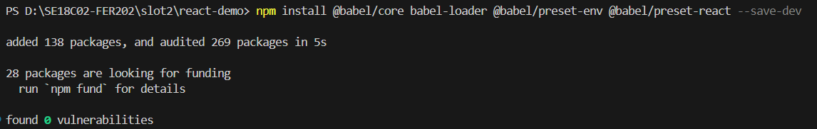
Bước 7: Tạo tệp tin index.js
- Tạo một tệp tin tên là "index.js" bên trong thư mục "src". Đây sẽ là điểm đầu vào của ứng dụng React của bạn.
- Thêm nội dung sau vào tệp tin "index.js":
console.log("Đây là file index.js");

Bước 8: Tạo tệp tin index.html
- Tạo một tệp tin tên là "index.html" bên trong thư mục "src". Thêm nội dung sau vào tệp tin "index.html":
<!DOCTYPE html>
<html lang="en">
<head>
<meta charset="UTF-8" />
<meta name="viewport" content="width=device-width, initial-scale=1.0" />
<meta http-equiv="X-UA-Compatible" content="ie=edge" />
<title>React Demo</title>
</head>
<body>
<div id="root"></div>
</body>
</html>
Bước 9: Tạo tệp tin webpack.config.js
- Tạo một tệp tin tên là "webpack.config.js" trong thư mục gốc của dự án (tức là trong thư mục react-demo).
- Thêm nội dung sau vào tệp tin "webpack.config.js":
const path = require("path");

module.exports = {
entry: "./src/index.js",
output: {
path: path.join(__dirname, "/dist"),
filename: "index_bundle.js",
},
module: {
rules: [
{
test: /\.js$/,
exclude: /node_modules/,
use: {
loader: "babel-loader",
},
},
{
test: /\.css$/,
use: ["style-loader", "css-loader"],
},
],
},
};
Bước 10: Cài đặt css-loader và style-loader
- Chạy lệnh sau để cài đặt css-loader và style-loader:
npm install css-loader style-loader --save-dev
Bước 11: Tạo tệp tin .babelrc
- Tạo một tệp tin tên là ".babelrc" trong thư mục gốc của dự án (tức là trong thư mục react-demo). Thêm nội dung sau vào tệp tin ".babelrc":
{
"presets": ["@babel/preset-env", "@babel/preset-react"]
}

Tệp tin .babelrc ) là nơi bạn "hướng dẫn" cho Babel cách thức chuyển đổi mã JavaScript. Cụ thể, bạn sẽ chỉ định các "preset" - tập hợp các plugin của Babel được cấu hình sẵn để xử lý các phiên bản JavaScript và cú pháp khác nhau.
Hai preset quan trọng:
- env: Preset này giúp Babel chuyển đổi mã ES6, ES7 và ES8 (các phiên bản JavaScript hiện đại) thành ES5 (phiên bản JavaScript cũ hơn, được hỗ trợ bởi hầu hết các trình duyệt). env rất tiện lợi vì nó tự động xác định các tính năng cần chuyển đổi dựa trên môi trường mục tiêu (ví dụ: trình duyệt bạn muốn hỗ trợ), giúp tối ưu hóa mã đầu ra.
- react: React sử dụng JSX, một cú pháp mở rộng cho phép bạn viết mã HTML trong JavaScript. Preset react sẽ chuyển đổi mã JSX này thành mã JavaScript thông thường mà trình duyệt có thể hiểu và thực thi.
Bước 12: Chỉnh sửa tệp tin package.json
Mở tệp tin "package.json" và thêm hai dòng sau vào phần "scripts":
"start": "webpack --mode development --watch",
"build": "webpack --mode production"
Kết quả:
{
"name": "react-demo",
"version": "1.0.0",
"main": "index.js",
"scripts": {
"test": "echo \"Error: no test specified\" && exit 1",
"start": "webpack --mode development --watch",
"build": "webpack --mode production"
},
"author": "traltb",
"license": "ISC",
"description": "",
"devDependencies": {
"@babel/core": "^7.26.0",
"@babel/preset-env": "^7.26.0",
"@babel/preset-react": "^7.26.3",
"babel-loader": "^9.2.1",
"css-loader": "^7.1.2",
"style-loader": "^4.0.0",
"webpack": "^5.97.1",
"webpack-cli": "^6.0.1"
},
"dependencies": {
"react": "^19.0.0",
"react-dom": "^19.0.0"
}
}

Bước 13: Biên dịch các tệp tin bằng Webpack
Chạy lệnh sau để biên dịch dự án:
npm start
Sau khi chạy lệnh này, bạn sẽ thấy một tệp tin "index_bundle.js" được tạo ra trong thư mục "dist".
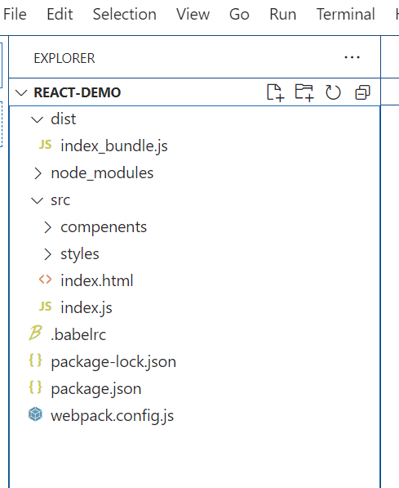
Bước 14: Tạo tệp tin App.js và App.css
Tạo một tệp tin tên là "App.js" bên trong thư mục "components" và thêm nội dung sau vào đó:
import React, { Component } from "react";
import "../styles/App.css";

class App extends Component {
render() {
return (
<div>
<h1>My React App!</h1>
</div>
);
}
}

export default App;

Tạo một tệp tin tên là "App.css" bên trong thư mục "styles" và thêm nội dung sau vào đó:
h1 {
color: blue;
text-align: center;
font-size: 40px;
}

Bước 15: Chỉnh sửa tệp tin index.js
Mở lại tệp tin "index.js" và thay thế nội dung hiện tại là:
console.log("Đây là file index.js");
bằng nội dung sau (thay đổi so với tài liệu gốc): Trong React 18, ReactDOM.render đã được thay thế bằng ReactDOM.createRoot.
import React from "react";
//import ReactDOM from "react-dom";
import ReactDOM from "react-dom/client";
import App from "./components/App.js";

//ReactDOM.render(<App />, document.getElementById("root"));

const root = ReactDOM.createRoot(document.getElementById("root"));
root.render(<App />);

Bước 16: Cài đặt html-webpack-plugin
Chạy lệnh sau để cài đặt html-webpack-plugin:
npm install html-webpack-plugin --save-dev
plugin này sẽ tạo ra một tệp tin HTML, chèn (inject) đoạn mã script vào bên trong tệp tin HTML đó, và ghi tệp tin này vào dist/index.html.
Bước 17: Chỉnh sửa tệp tin webpack.config.js
Mở lại tệp tin "webpack.config.js" và thêm nội dung sau vào đó:
const path = require("path");
const HtmlWebpackPlugin = require("html-webpack-plugin");

module.exports = {
entry: "./src/index.js",
output: {
path: path.join(__dirname, "/dist"),
filename: "index_bundle.js"
},
module: {
rules: [
{
test: /\.js$/,
exclude: /node_modules/,
use: ["babel-loader"]
},
{
test: /\.css$/,
use: ["style-loader", "css-loader"]
}
]
},
plugins: [
new HtmlWebpackPlugin({
template: "./src/index.html"
})
]
};
Bước 18: Biên dịch các tệp tin bằng Webpack
Chạy lại lệnh sau để biên dịch dự án:
npm start
Bước 19: Mở tệp tin index.html
Mở tệp tin "index.html" trong thư mục "dist" bằng trình duyệt web. Bạn sẽ thấy nội dung "My React App!" được hiển thị trên trang web.

Bước 20: Cài đặt webpack-dev-server
Chạy lệnh sau để cài đặt webpack-dev-server:
npm install webpack-dev-server --save-dev
Sau đó, thay đổi phần "scripts" trong tệp tin "package.json" thành:
"start": "webpack-dev-server --mode development --open --hot"
Bước 21: Chạy dự án
Chạy lại lệnh sau để chạy dự án:
npm start
Bây giờ, mỗi khi bạn thay đổi mã nguồn, trang web sẽ tự động được làm mới để hiển thị các thay đổi.
Bước 22: Viết mã JSX
Tạo một component React đơn giản tên là "HelloWorld" hiển thị dòng chữ "Hello, World!".
Thêm nội dung sau vào tệp tin "src/components/HelloWorld.js":
import React from "react";

function HelloWorld() {
return <div>Hello, World!</div>;
}
export default HelloWorld;
Bước 23: Viết mã ES6
Tạo một lớp ES6 đơn giản tên là "Person" với hai thuộc tính là "name" và "age".
Thêm nội dung sau vào tệp tin "src/components/Person.js":
class Person {
constructor(name, age) {
this.name = name;
this.age = age;
}
sayHello() {
console.log(
`Hello, my name is ${this.name} and I am ${this.age} years old.`
);
}
}
export default Person;

Cập nhật file App.js sau khi nhúng 2 component trên vào
import React, { Component } from "react";
import "../styles/App.css";
import HelloWorld from "./Hello";
import Person from "./Person";

class App extends Component {
render() {
// Tạo đối tượng Person
const person = new Person("John Doe", 25);
return (
<div>
<h1>My React App!</h1>
<h2>
<HelloWorld />
</h2>
<h2>{person.sayHello()}</h2>
</div>
);
}
}

export default App;

Kết quả chạy chương trình:

